Задание I.1.12. Найди объект по описанию. Кто это? Покажи! Назови!
У этого животного большое туловище, на голове – рога, есть длинный хвост, вымя; на ногах – копыта.

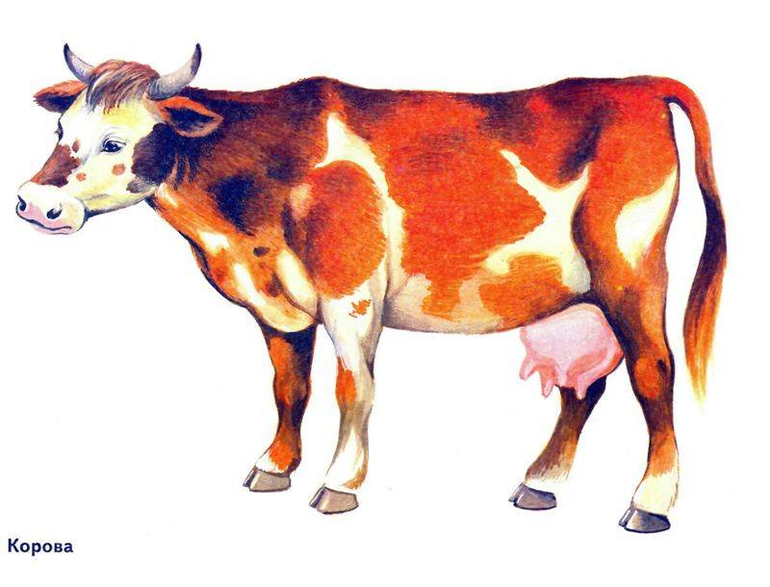 | 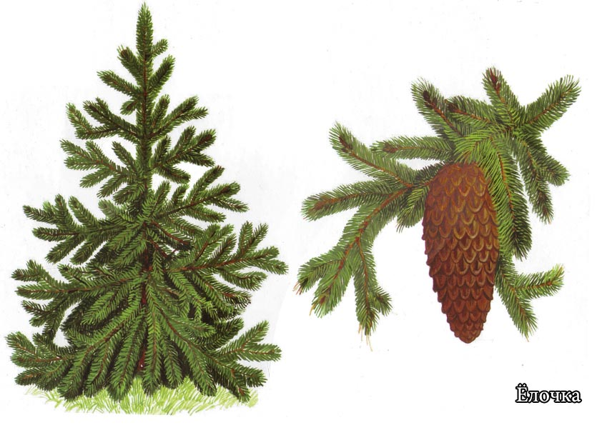
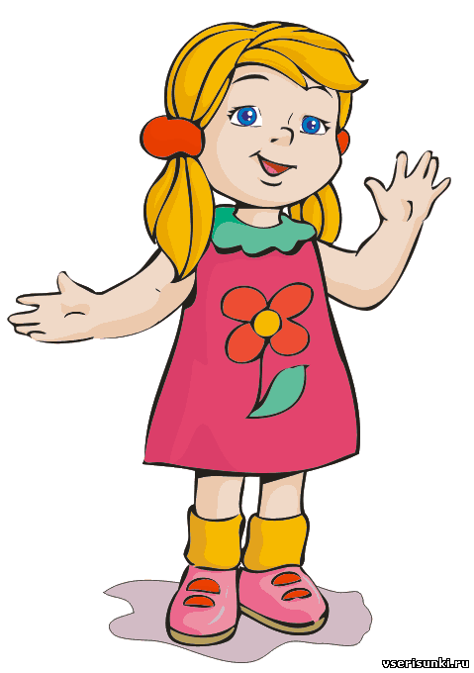 | 